江苏省仪征中学高二物理期末模拟试卷（六）
（考试时间：75分钟 满分：100分）
命题人：陆德鑫 时间：2021.6.21
一、单项选择题：共12小题,每小题3分,共36分.在每小题给出的四个选项中，只有一项是符合题目要求的．
1．为了消杀新冠病毒，防控重点场所使用一种人体感应紫外线灯。这种灯装有红外线感应开关，人来灯灭，人走灯亮，为人民的健康保驾护航．下列说法错误的是（ ）
A．红外线的衍射能力比紫外线的强
B．紫外线能消杀病毒是因为紫外线具有较高的能量
C．真空中红外线的传播速度比紫外线的大
D．红外线感应开关通过接收到人体辐射的红外线来控制电路通断

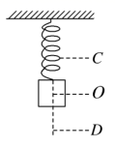
2．如图所示，一轻质弹簧上端固定在天花板上，下端连接一物块，物块沿竖直方向以O点为中心点，在C、D两点之间做周期为T的简谐运动。已知在t₁时刻物块的速度大小为v，方向向下，动能为E_{k}。下列说法错误的是（ ）
A．如果在t₂时刻物块的速度大小也为v，方向向下，则t₂~t₁的最小值小于
B．如果在t₂时刻物块的动能也为E_{k}，则t₂~t₁的最小值为T
C．物块通过O点时动能最大
D．当物块通过O点时，其加速度最小

3．地光是在地震前夕出现在天边的一种奇特的发光现象，它是放射性元素氡因衰变释放大量的带电粒子，通过岩石裂隙向大气中集中释放而形成的。已知氡的半衰期为天，经衰变最后变成稳定的，在这一过程中（ ）
A．要经过4次衰变和6次衰变B．要经过4次衰变和4次衰变
C．氡核的中子数为86，质子数为136
D．标号为a、b、c、d的4个氡核经天后一定剩下2个核未衰变

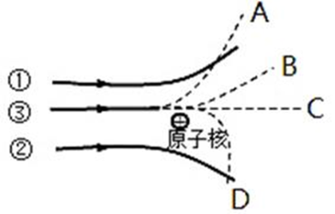
4．卢瑟福通过 粒子散射实验，判断出原子的中心有一个很小的核，并由此提出了原子的核式结构．如图所示的平面示意图中，①、②两条实线表示 粒子运动的轨迹，则沿③所示方向射向原子核的 粒子可能的运动轨迹为虚线中的（ ）
A．A B．B
C．C D．D

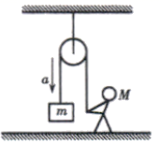
5．质量为的人站在地面上，用绳通过光滑定滑轮将质量为的重物从高处放下，如图所示，若重物以加速度a下降（），则人对地面的压力大小为（ ）
A．B．
C．D．

6．氢原子光谱在可见光区域内有四条谱线，都是氢原子中电子从量子数n>2的能级跃迁到n=2的能级发出的光，它们在真空中的波长由长到短，可以判定（ ）
A．对应的前后能级之差最小B．同一介质对的折射率最大
C．同一介质中的传播速度最大
D．用照射某一金属能发生光电效应，则也一定能

7．图示为斯特林循环的P-V图象中，一定质量理想气体从状态A依次经过状态B、C和D后再回到状态A，整个过程由两个等温和两个等容过程组成，下列说法中正确的是（ ）
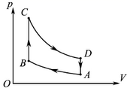
A．状态A的温度高于状态C的温度
B． B-C过程中，单位体积里气体分子数目减小
C．C-D过程中，气体分子每次与容器壁碰撞的平均冲力的平均值变小了
D．一个循环过程中，气体要从外界吸收一定的热量

8．用大量处于n=4能级的氢原子向低能级跃迁释放的光子，照射某种金属，结果有两种频率的光子能使该金属发生光电效应．已知氢原子处在n=1、2、3、4能级时的能量分别为E₁、E₂、E₃、E₄，能级图如图所示．普朗克常量为h，则下列判断正确的是（ ）
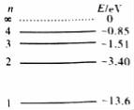
A．这些氢原子共发出8种不同频率的光子
B．氢原子从n=4能级跃迁到n=1能级释放光子，氢原子核外电子的动能减小
C．能使金属发生光电效应的两种光子的能量分别为E₄﹣E₃、E₄﹣E₂
D．金属的逸出功W₀一定满足关系：E₂﹣E₁＜W₀＜E₃﹣E₁

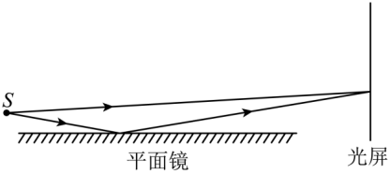
9．某同学希望在暗室中用如图实验装置观察光现象：平面镜水平放置，单色线光源S垂直于纸面放置，S发出的光有一部分直接入射到竖直放置的光屏上，一部分通过平面镜反射后再到光屏上，则（ ）
A．光现象为干涉现象，光屏上的条纹与镜面垂直
B．光现象为衍射现象，光屏上的条纹与镜面平行
C．将光源沿竖直方向靠近平面镜，相邻条纹间距减小
D．将光屏沿水平方向远离平面镜，相邻条纹间距增大

10．如图甲所示，一列简谐横波沿x轴负方向传播在t=0时刻刚好传到坐标原点，图乙为介质中某一质点M的振动图像。下列说法正确的是（ ）
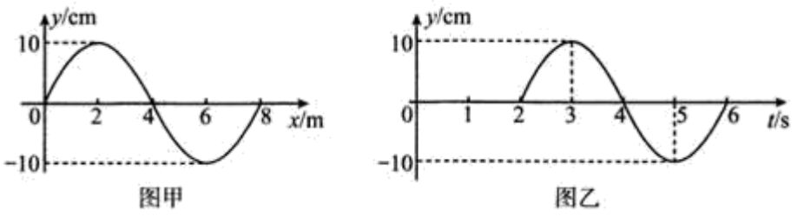
A．质点M平衡位置的坐标x_{M}=-4mB．质点M平衡位置的坐标x_{M}=12m
C．质点M在0～7s时间内的路程s=70cmD．质点M在0～7s时间内的路程s=10cm

11．物体在水平面上做直线运动，其动量随时间的变化的图像如图所示，则下列说法正确是（ ）
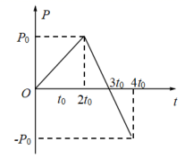
A．物体运动方向与的运动方向相反
B．与时间内物体受到的合外力大小相等，方向相反
C．时间内物体受到的合外力的冲量为零
D．时间内物体受到的合外力的冲量为零

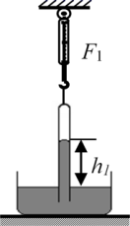
12．如图所示，一端开口，一端封闭的玻璃管，封闭端有一定质量的气体，开口端浸入固定在地面上的水银槽中，用弹簧测力计拉着玻璃试管，此时管内外水银面高度差为h₁，弹簧测力计示数为F₁．若吸走槽中的部分水银，待稳定后管内外水银面高度差为h₂，弹簧测力计示数为F₂，则（ ）
A．h₂＞h₁，F₂＝F₁
B．h₂＜h₁，F₂＝F₁
C．h₂＞h₁，F₂＞F₁
D．h₂＜h₁，F₂＞F₁

二、简答题:本题共2小题，共18分.请将解答填写在答题卡相应的位置.
13．某实验小组探究小车的加速度与质量和合外力的关系时，用了图a所示的装置，设小车及砝码的质量为M，砂和砂桶的质量为m，则：
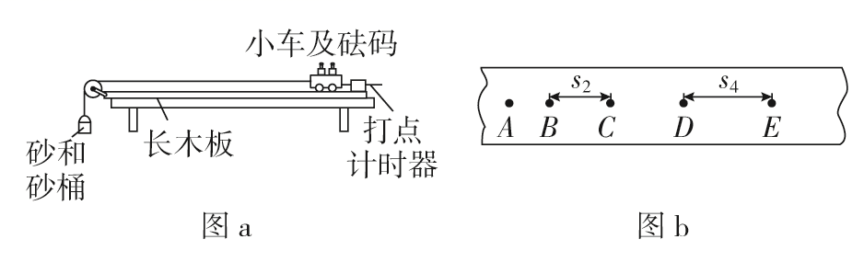
（1）本实验采用的实验方法是________。
A．控制变量法B．转换法
C．理想实验法D．等效替代法
（2）下列操作与说法正确的是________。
A．实验时，先放开小车，后接通电源
B．平衡摩擦力时，应将砂桶用细绳绕过定滑轮系在小车上
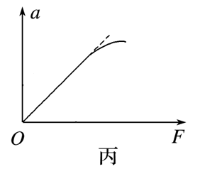
C．每次改变小车的质量时，不需要重新平衡摩擦力
D．在满足m≪M时，绳拉力近似等于砂和砂桶的重力
（3）实验得到如图b所示的一条纸带，相邻两计数点的时间间隔为T，B、C间距为s₂，D、E间距为s₄，则小车加速度的表达式a＝________（用T、s₂、s₄表示）。
（4）某同学通过测量，作出a－F图像如图丙中图线所示，试分析图线上端明显偏离直线的原因是。

14．某同学为了测量截面为正三角形的玻璃三棱镜的折射率，先在白纸上放好三棱镜，在棱镜的左侧插上两枚大头针和，然后在棱镜的右侧观察到和的像，当的像恰好被的像挡住时，插上大头针和，使挡住、的像，挡住，也挡住、的像，在纸上标出的大头针位置和三棱镜轮廓如图所示．
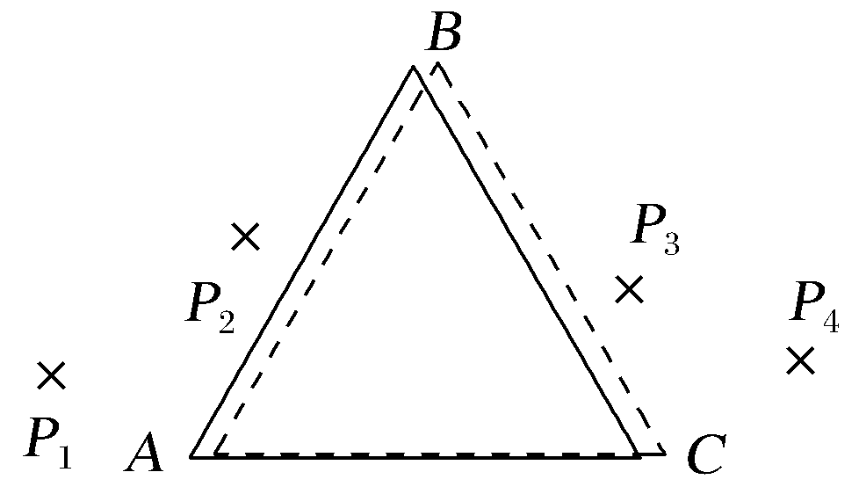
（1）在图上画出对应的光路__________．
（2）为了测出三棱镜玻璃材料的折射率，若以为分界面，需要测量的量是__________，在图上标出它们．
（3）三棱镜玻璃材料折射率的计算公式是________．
（4）若在描绘三棱镜轮廓的过程中，放置三棱镜的位置发生了微小的平移（移至图中的虚线位置，底边仍重合），若仍以为分界面，则三棱镜玻璃材料折射率的测量值________真实值（填“大于”“小于”或“等于”）．

- 计算题:本题共计4小题，共46分.解答时请写出必要的文字说明、方程式和重要的演算步骤，只写出最后答案的不能得分，有数值计算的题，答案中必须明确写出数值和单位.

15．某静止在水平地面上的炮车发射一枚质量为10kg的炮弹，已知炮弹飞出炮口时，相对于地面的速度为900m/s，该炮车质量（不包括炮弹）为3000kg．求：
(1) 若炮筒与与水平方向成30°角，炮弹飞出炮口时，炮车后退的速度多大；
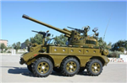
(2)若炮弹被炮车水平发射后，炮车后退的距离为1.5m，则炮车后退中受到的阻力与其自身重力的比值为多大（重力加速度取10m/s²）．

16．我国中微子探测实验利用光电管把光信号转换为电信号.如图所示，A和K分别是光电管的阳极和阴极，加在A、K之间的电压为U.现用发光功率为P的激光器发出频率为v的光全部照射在K上，回路中形成电流.已知阴极K材料的逸出功为W₀，普朗克常量为h，电子电荷量为e.
（1）求光电子到达A时的最大动能E_{km}；
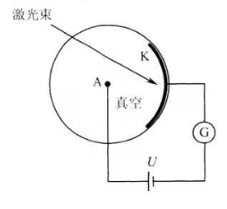
（2）若每入射N个光子会产生1个光电子，所有的光电子都能到达A，求回路的电流强度I.

17．如图所示，一固定密闭导热性良好的气缸竖直开口向上放置，气缸上部有一质量为m的活塞，活塞距气缸底部高为h₀，活塞与气缸壁的摩擦不计，现在活塞上加一质量为m的小物块。已知大气压强为p₀，温度为T_{o}，气缸横截面积为S，重力加速度为g。求:
(1)活塞上加上质量为m的小物块后，活塞静止时距离气缸底部的距离；
(2)活塞上加上质量为m的小物块后，现对气缸加热让活塞缓慢上升至距离气缸底部为处（活塞未滑出气缸），则此时气缸内气体的温度为多少？
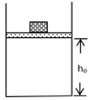
(3)若气体内能和温度的关系为U=KT(K为一已知常量)，在（2）中对气缸加热让活塞缓慢上升至距离气缸底部为处的过程中，气体吸热还是放热，数值为多少？

18．如图所示，固定斜面足够长，斜面与水平面的夹角α=30°，一质量为3m的“L”型工件沿斜面以速度v₀匀速向下运动，工件上表面光滑，其下端连着一块挡板．某时刻，一质量为m的小木块从工件上的A点，沿斜面向下以速度v₀滑上工件，当木块运动到工件下端时（与挡板碰前的瞬间），工件速度刚好减为零，后木块与挡板第1次相碰，以后每隔一段时间，木块就与工件挡板碰撞一次．已知木块与挡板都是弹性碰撞且碰撞时间极短，木块始终在工件上运动，重力加速度为g．求：
（1）木块滑上工件时，木块、工件各自的加速度大小．
（2）木块与挡板第1次碰撞后的瞬间，木块、工件各自的速度大小．
（3）木块与挡板第1次碰撞至第n（n=2，3，4，5，…）次碰撞的时间间隔及此时间间隔内木块和工件组成的系统损失的机械能△E．
